

Способы решения

тригонометрических уравнений.

Автор: Егорова Полина Андреевна

Цели и задачи работы:

**Цели:** исследовать различные подходы к изучению тригонометрических уравнений в школьных учебниках различных авторов, выяснить их сходства и различия, достоинства и недостатки, разобрать способы решения тригонометрических уравнений из школьных учебников 1011 классов, рассмотреть тригонометрические уравнения из ЕГЭ.

**Задачи:** провести анализ учебников 10-11 классов по разделу тригонометрия; разобрать различные и сходные примеры, приведѐнные в учебниках; прорешать задачи по каждому из учебников, разобрать типы задач из ЕГЭ, связанные с решением тригонометрических уравнений и прорешать их.



История развития тригонометрии

•

Одним из основоположников

тригонометрии считается

древнегреческий астроном

Гиппарх, живший во II в. до н. э.

•

А

зербайджанский

ученый

Насир

ад

-

Дин

ат

-

Туси

написал "Трактат о

полном четырехугольнике

".

•

Немецкий ученый Иоганн Мюллер

издал труд "Пять книг о

треугольниках всех видов»

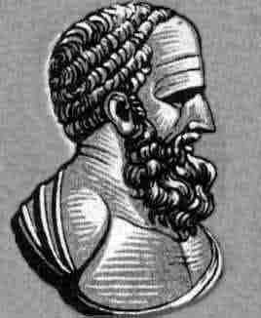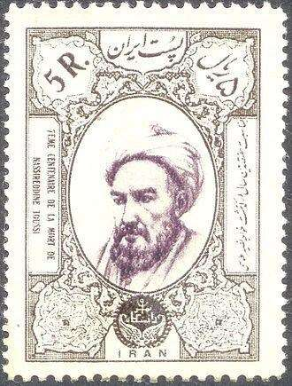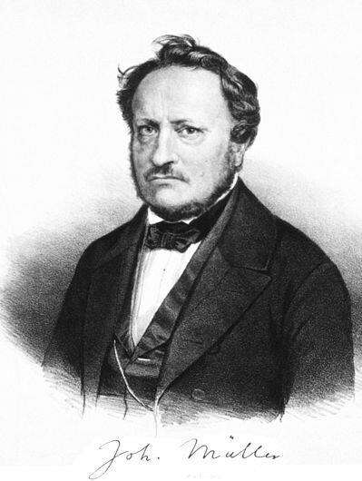

•

П

оявился

труд

Бартоломеуса

Питискуса

"Тригонометрия, или

Краткий обзорный трактат о

решении

треугольников".

•

Современный вид тригонометрия

получила в трудах великого

ученого, члена Российской

академии наук Л. Эйлера.

•

В 1848 г.

академик М.В.

Остроградский предложил

систему индуктивного изучения

тригонометрии.

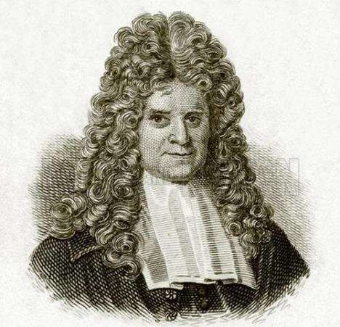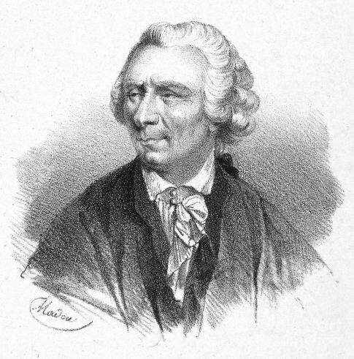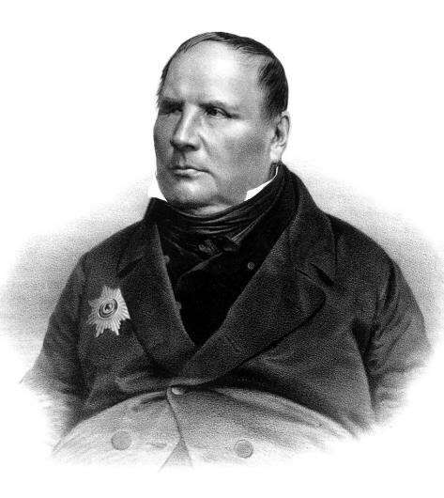

История тригонометрии

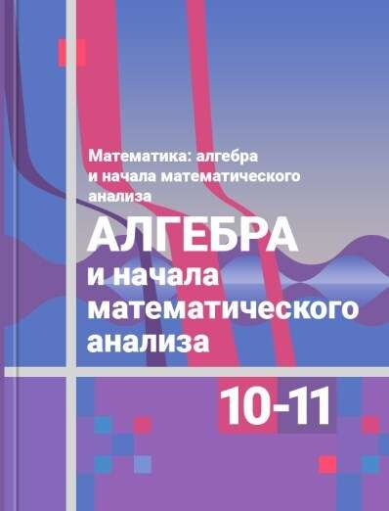

Анализ учебников

**№**

**Авторы**

**Название**

**Школьные**

**классы**

**Издательств**

**о**

**Год**

**1**

Мордкович

А

.

Г

.

,

Семѐнов

П

.

В

.

«Алгебра

и

начала

математическо

-

го

анализа»

10

-

11

Москва,

Мнемозина

2013

**2**

Колмогоров

А

.

Н

.

,

Абрамов

А

.

М

.

,

Дудницын

Ю

.

П

.

,

Ивлев

Б

.

М

.

,

Швацбурд

С

.

И

.

«

Алгебра

и

начала

математическо

-

го

анализа

»

10

-

11

Москва,

просвещение

2011

**3**

Алимов

Ш

.

А

.

,

Колягин

Ю

.

М

.

,

Сидоров

Ю

.

В

.

,

Федорова

Н

.

Е

.

,

Шабунин

М

.

И

.

«Алгебра

и

начала

математическо

-

го

анализа

»

10

-

11

Москва,

просвещение

2016

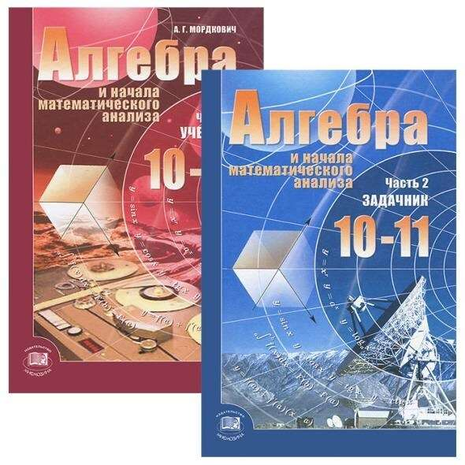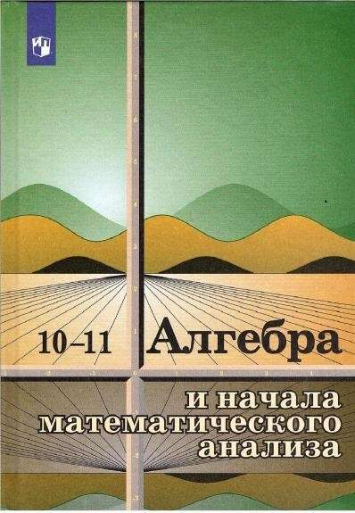

# Сравнение учебников

|  |  |
| --- | --- |
| **Сходства** | **Различия** |
| 1.Все учебники содержат задания разного уровня, что очень хорошо для дифференцированного обучения. | 1.Структура изучения тригонометрии в целом в учебниках различна. |
| 2. Каждый учебник содержит много примеров, которые авторы подробно расписывают. | 2.  Учебник Мордковича    разделен на  две части: учебник, содержащий  теоретический материал, и задачник  ,  в отличие от двух других. |
| 3. Изложение теоретического материала описано доступно и понятно для учеников 10-11 классов. | 3. В учебнике Мордковича присутствуют примеры на отбор корней в тригонометрических уравнениях, чего нет в двух других учебниках. |
| 4.Структура изучения тригонометрических уравнений в | 4. В учебнике Колмогорова автор не называет способы решения |
| учебниках одинаковая. | тригонометрических уравнений. |

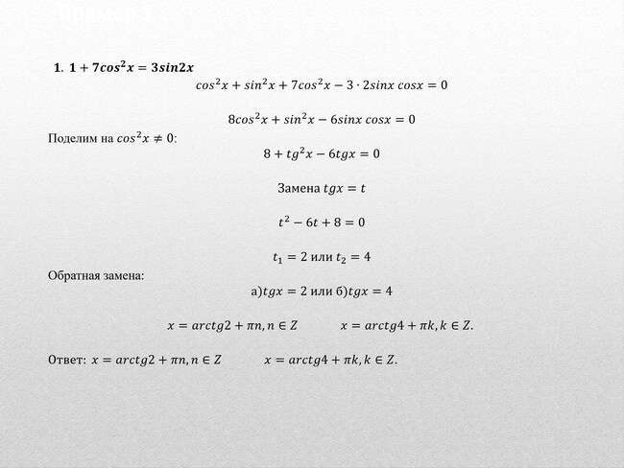

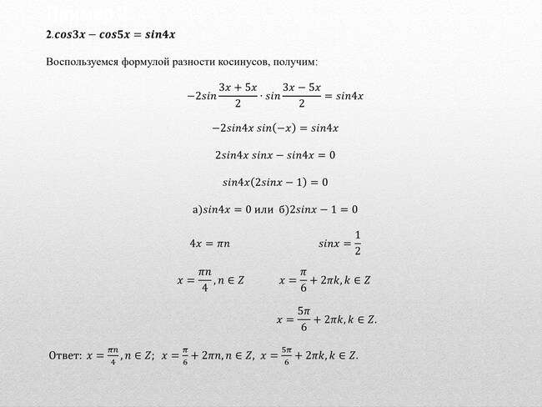



Пример 3

**3**

**.**

𝟐

𝒄𝒐𝒔

𝟐

𝒙

+

𝒔𝒊𝒏𝒙

+

𝟏

=

𝟎

2

1

−

𝑠𝑖𝑛

2

𝑥

+

𝑠𝑖𝑛𝑥

+

1

=

0

2

−

𝑠𝑖𝑛

2

2

𝑥

+

𝑠𝑖𝑛𝑥

+

1

=

0

−

2

𝑠𝑖𝑛

2

𝑥

+

𝑠𝑖𝑛𝑥

+

3

=

0

Замена

:

𝑠𝑖𝑛𝑥

=

𝑡

,

𝑡

∈

−

1

;

1

−

2

𝑡

2

+

𝑡

+

3

=

0

𝑡

1

=

−

1

,

𝑡

2

=

3

2

−

посторонний

корень

Обратная

замена:

𝑠𝑖𝑛𝑥

=

−

1

Пользуясь формулами корней простых тригонометрических уравнений, находим

x

:

𝑥

=

−

𝜋

2

+

2

𝜋𝑛

,

𝑛

∈

𝑍

.

Ответ

:

𝑥

=

−

𝜋

2

+

2

𝜋𝑛

,

𝑛

∈

𝑍

.



Пример из ЕГЭ

а) Решите уравнение

*sin*

*2*

*x*

+

2

𝑠𝑖𝑛𝑥

=

2

𝑐𝑜𝑠𝑥

+

2

*.*

б) Найдите корни этого уравнения, принадлежащие промежутку

𝜋

;

𝜋

5

2

.

Воспользуемся формулой синуса двойного угла, вынесем

𝑠𝑖𝑛𝑥

за скобки, получим

:

2

𝑠𝑖𝑛𝑥

𝑐𝑜𝑠𝑥

+

2

𝑠𝑖𝑛𝑥

=

2

𝑐𝑜𝑠𝑥

+

2

𝑠𝑖𝑛𝑥

(

2

𝑐𝑜𝑠𝑥

+

2

)

=

2

𝑐𝑜𝑠𝑥

+

2

𝑠𝑖𝑛𝑥

2

𝑐𝑜𝑠𝑥

+

2

−

2

𝑐𝑜𝑠𝑥

+

2

=

0

(

𝑠𝑖𝑛𝑥

−

1

)

2

𝑐𝑜𝑠𝑥

+

2

=

0

𝑠𝑖𝑛𝑥

−

1

=

0

2

𝑐𝑜𝑠𝑥

+

2

=

0

𝑠𝑖𝑛𝑥

=

1

𝑐𝑜𝑠𝑥

=

−

2

2

𝑥

=

𝜋

2

+

2

𝜋

𝑛

,

𝑛

∈

𝑍

𝑥

=

±

3

𝜋

4

+

2

𝜋

𝑘

,

𝑘

∈

𝑍

*.*

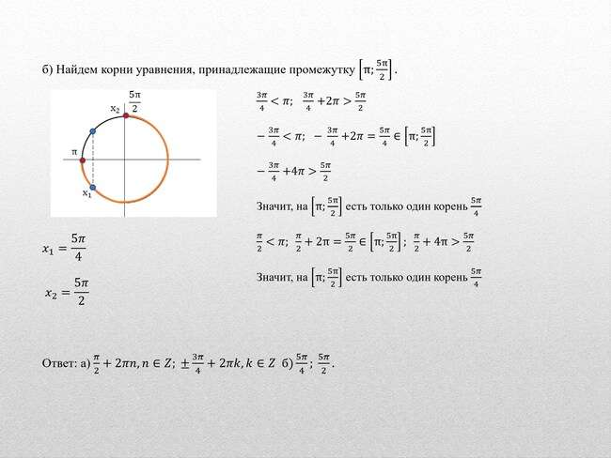

# Список литературы

* Алимов Ш. А., Колягин Ю. М., Сидоров Ю. В., Федорова Н. Е., Шабунин М. И. Алгебра и начала анализа 10-11 класс - М.: Москва, просвещение. - 2016.
* Колмогоров А. Н., Абрамов А. М., Дудницын Ю. П., Ивлев Б. М., Швацбурд С. И. Алгебра и начала анализа 10-11

класс - М.: Москва, просвещение. - 2011. • Мордкович А. Г., Семѐнов П. В. Алгебра и начала математического анализа 10-11 класс - М.: Москва, просвещение. - 2013. • История тригонометрии : сайт. – URL:

https://vuzlit.com/927141/istoriya_trigonometrii?ysclid=lcysti 4fl5628649813

* Решу ЕГЭ : сайт. – URL: https://mathb-ege.sdamgia.ru/